İŞİN ADI: | TEMRİN NO:
Mikrodenetleyici Nedir?
Mikroişlemciler ve Mikrodenetleyiciler
Mikroişlemciler
Mikroişlemci, işlemci ana işlem biriminin (CPU- Central Process Unit-sentrıl proses yunıt) fonksiyonlarını tek bir yarı iletken tüm devrede (IC-Integrated Circuit-intıgreytıd sırkıt) birleştiren, programlanabilir bir sayısal elektronik bileşendir. Kullanıcı ya da
programcı tarafından yazılan programları meydana getiren komutları veya bilgileri yorumlamak ve yerine getirmek için gerekli olan tüm mantıksal devreleri kapsar. Bu devreler genelde transistörlerden meydana gelmektedir.

Mikrodenetleyici
Bir mikroişlemcili sistemi meydana getiren temel bileşenlerden mikroişlemci, bellek ve G/Ç birimlerinin, bazı özelliklerinin
kırpılarak (azaltılarak) tek bir entegre içerisinde üretilmiş biçimine mikrodenetleyici (microcontroller) denir. Denetim teknolojisi gerektiren uygulamalarda kullanılmak üzere tasarlanmış olan mikrodenetleyiciler, mikroişlemcilere göre çok daha basit ve
ucuzdur. Endüstrinin her kolunda kullanılan mikrodenetleyiciler; otomobillerde, kameralarda, cep telefonlarında, fotokopi ve çamaşır makinelerinde, televizyonlarda, oyuncak vb. cihazlarda sıklıkla kullanılmaktadır.

Mikrodenetleyici Kartının Donanım Yapısı ve Özellikleri
Arduino mikrodenetleyicisinde kullanılan işlemci Microchip firması bünyesindeki Atmel’e ait ATmega328P’dir. Geliştirme kartı Arduino geliştirici topluluğuna aittir. Mikrodenetleyicinin temel özellikleri aşağıda maddeler hâlinde verilmiştir:
- 7 V-12 V besleme voltajı
- 5 V çalışma voltajı
- Pin başına 20 mA akım (En fazla 40 mA)
- 32 kB program belleği (0,5 kB’ı bootloader (önyükleyici) tarafından kullanılan Arduino kodunun yüklendiği kalıcı hafıza)
- 2 kB RAM bellek (geçici hafıza)
- 1 kB EEPROM bellek (kalıcı hafıza)
- 16 MHz çalışma frekansı
- 2 x 8 bit 1 x 16 bit toplam 3 adet timer
- 1 x I2C, 2 x SPI, 1 UART

Arduino Uno’nun Fiziki Özellikleri

- USB girişi: Arduino ile bilgisayar arasındaki iletişimi sağlar. Arduino 5 V besleme gerilimini USB
üzerinden alır.
- Haricî besleme: Arduino’nun çalışması için gereken güç, DC adaptör veya pil ile bu soket
üzerinden sağlanır. (7 V-12 V)
- Voltaj regülatörü: Haricî beslemeden gelen 7 V-12 V aralığındaki gerilimi 5 V’a dönüştürür.
- Kristal osilatör: Arduino işlemcisinin çalışma frekansını üretir.
- Reset: Çalışan kodu baştan başlatır.
- 3,3 V çıkış sağlar (50 mA).
- 5 V çıkış sağlar.
- GND (ground-toprak) 0 V besleme pinidir.
- Vin: Pin şeklindeki 7 V-12 V haricî besleme girişidir.
- Analog In: Altı adet analog pin bulunmaktadır. A0...A5 olarak isimlendirilir. Dijital giriş çıkış olarak da kullanılır. ADC 10 bittir.
- ATmega328P mikrodenetleyicisidir.
- ICSP: Bu pinler SPI kütüphanesiyle SPI haberleşmeyi sağlar.
- Power LED: Arduino’ya besleme verildiğinde yanar.
- Dâhilî LED: Arduino’nun 13 No.lu pinine bağlı LED’dir.
- On dört adet dijital giriş / çıkış pinleridir. Bazı pinlerin özel fonksiyonları vardır.
- 0 (RX) ve 1 (TX) pinleri seri data almak (receive- risiv- RX) ve yaymak (transmit- tranzmit-TX) için kullanılır. 2 ve 3 numaralı pinler haricî kesme (interrupt- intırapt) pinleridir. 3, 5, 6, 9, 10 ve 11 numaralı PWM pinleri analogWrite () fonksiyonuyla 8-bit PWM sinyali sağlar.
- AREF: Analog girişler için referans voltajıdır. analogReference() fonksiyonuyla kullanılır.
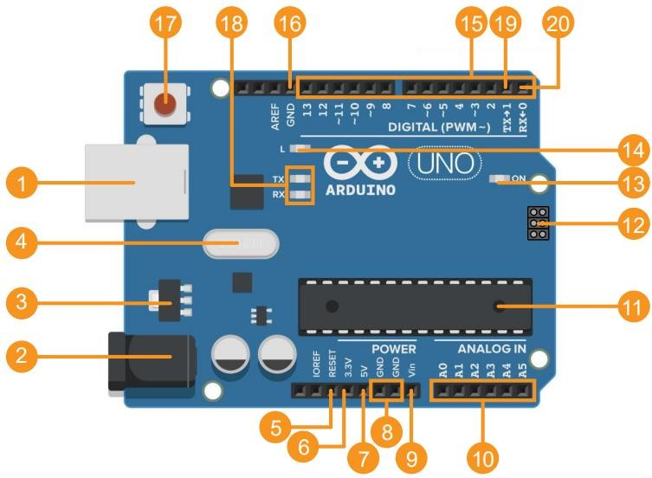

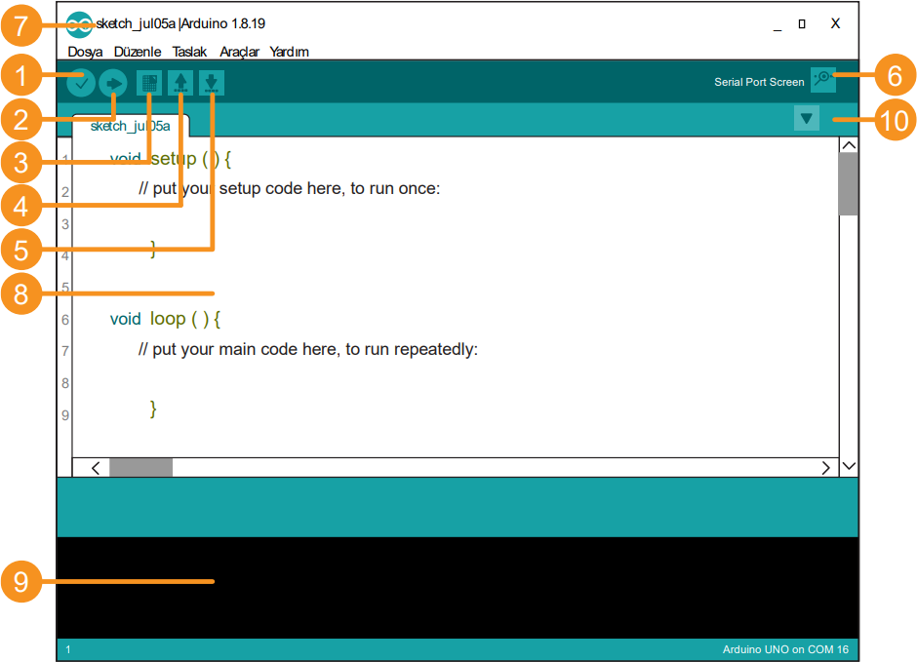Mikrodenetleyici Editör Programı (Arduino IDE)

Sade bir arayüze sahip olan Arduino yazılımındaki butonların görevleri aşağıda verilmiştir.
- Derleme düğmesi yazılan kodu derler ve söz dizimi hatalarını bulur. Mantıksal hataları bulmaz.
- Yükleme düğmesi programı Arduino kartına yükler. Bu sırada RX ve TX pinleri meşguldür.
- Yeni düğmesi yeni kod penceresi açar.
- Aç düğmesi bilgisayarda bulunan .ino uzantılı Arduino dosyasını açar.
- Kaydet düğmesi yazılan programı kaydeder.
- Seri Monitör düğmesi seri iletişimi görüntüler.
- Çalışılan programın dosya adı yer alır.
- Programın yazıldığı alandır.
- Mesaj alanı derleme ve yükleme butonlarına basıldığında bir hata varsa hatayı açıklamasıyla birlikte kırmızı olarak gösterir.
- Sekme kullanım seçenekleri yer alır.

Arduino IDE Menüler
Dosya Menüsü: Dosya işlemlerinin yapıldığı komutlar bulunur.
Yeni: Yeni sketch (taslak) oluşturur.
Aç: Bilgisayarda bulunan .ino uzantılı Arduino dosyasını açar.
Sonuncuyu Aç: Son kullanılan dosyaları açmak için kullanılır.
Taslak Defteri: Programların kaydedildiği klasördeki program listesini görüntüler.
Örnekler: Arduino IDE’le gelen örnek kodlar bulunur.
Kapat: Editörü kapatır.
Kaydet: Üzerinde çalışılan program dosyasını kaydeder.
Farklı Kaydet: Üzerinde çalışılan program dosyasını farklı isimle veya farklı adrese kaydeder.
Sayfa Ayarları: Yazıcıdan çıktı almak için sayfa ayarlarını düzenler.
Yazdır: Yazıcıdan programın çıktısını alır.
Tercihler: Arduino programıyla ilgili ayarlar yapılır. Program dosyalarının kaydedileceği klasör, font büyüklüğü, satır numaraları gösterme, kod katlama vb. seçenekler bulunur.
Çıkış: Programı kapatır.
Düzenle Menüsü: İşlemi geri alma, ileri alma, kesme, kopyalama, yapıştırma, seçme, düzenleme işlemleri yapılır.
Geri Al (Undo): Kod yazarken yapılan son işlem geri alınır. Tekrarla: Geri alınan işlem tekrar gerçekleştirilir (İleri alınır.) . Kes: Seçilen metni keserek panoya kopyalar.
Kopyala: Seçilen metni panoya kopyalar.
Forum için kopyalama: Yazılan kodları forumlarda paylaşmak üzere panoya kopyalar.
HTML olarak kopyalama: Yazılan kodları web sayfalarına entegre etmek için HTML olarak panoya kopyalar (Renkli çıktı almak için kullanılabilir.).
Yapıştır: Panodaki metni imlecin bulunduğu yere yapıştırır.
Tümünü Seç: Tüm kodu seçer.
Satıra git: İmleci, yazılan satır numarasında gösterir.

Yorum yap/Yorumu kaldır: Bir satırı otomatik olarak yorum hâline getirir (Seçilen alanın başına // ekler.). Tekrarında eski hâline getirir.
Girintiyi Arttır: Satır başına boşluk ekler.
Girintiyi Azalt: Satır başındaki boşluğu azaltır.
Yazı tipi boyutunu küçült / büyüt: Yazı tipi boyutunu küçültmek büyütmek için kullanılır. Ctrl + mouse tekerleği kullanılarak da aynı işlem yapılır.
Bul: Kodların içinde aradığımız metni bulur.
Sonrakini Bul: Aranan metnin bir sonraki örneğini bulur.
Öncekini Bul: Aranan metnin bir önceki örneğini bulur.
Taslak Menüsü: Kod derleme, yükleme, kütüphane ekleme gibi işlemlerin yapıldığı menüdür.
Doğrula/Derle: Kodu derler.
Yükle: Kodları derler ve karta yükler.
Programlayıcıyı kullanarak yükle: Farklı programlayıcı kullanarak kod yüklemesi yapmak için kullanılır.
Derlenmiş binary’i çıkar: Hex dosyasını .ino dosyasıyla aynı klasöre çıkarır.
Çalışma klasörünü göster: Derlenen kodların bulunduğu klasörü ve içeriğini gösterir.
Library ekle: Program yazarken kullanacağımız kütüphane dosyasını kodların başına ekler.
Dosya ekle: Başka bir konumdaki program dosyasını sketch içine ekler. Eklenen dosya yeni bir sekmede görünür. Eklenen dosya mevcut .ino dosyasıyla aynı klasöre kopyalanır.
Araçlar Menüsü: Kullanılan kartın ve portun seçimi, seri monitörü görüntüleme, oluşturulan programı sıkıştırılmış dosya şeklinde kaydetme gibi işlemlerin yapıldığı menüdür.
Otomatik biçimlendir: Koddaki girinti ve boşlukları standart yazım şeklinde ayarlar.
Taslağı arşivle: Yazılan programı, sıkıştırılmış dosya (.zip formatı) olarak kaydeder.
Karakter kodlamasını düzelt & Tekrar yükle: Programda karakter kodlamalarıyla ilgili bir problem varsa bu hataları düzeltir. Web siteleri ve forumlardan alınan kodlarda hata veren durumlarda kullanılır.
Kütüphane yöneticisi: Kurulu olan veya internetten indirilebilen kütüphaneleri yönetir.
Seri port ekranı: Seri iletişim monitörünü açar ve buradan gelen verileri görüntüler.
Seri çizici: Arduino Serial Monitor'den gelen seri verileri grafik olarak gösterir.
Kart: Kart seçimini yapar.
Port: Bilgisayarla kart arasında haberleşme amacıyla oluşturulan COM portunun seçimi yapılır.
Kart bilgisi al: Arduino kartının seri numarasını gösterir.
Programlayıcı: Kullanılan programlayıcı tipini gösterir.
Önyükleyici yazdır: Önyükleyicisi (bootloader) olmayan kartlara bootloader yüklemek için kullanılır.
Yardım menüsü: www.arduino.cc adresinden ulaşabileceğiniz kaynaklara yönlendirir.
DEĞERLENDİRME
Uygulama | İşlem Basamakları | İş Alışkanlığı | Süre | TOPLAM
Ders Öğretmeni: İmza:

İŞİN ADI: |  |  |  | TEMRİN NO:
Arduino Uno İle Sürekli Led Yakma |  |  |  | 1
DEVRE ŞEMASI:

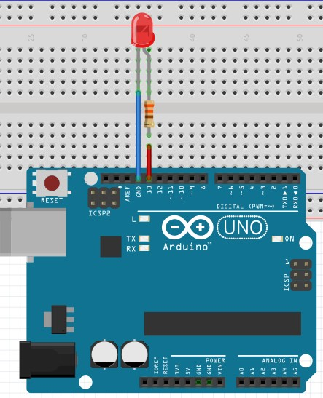

PROGRAM KODU:
DEĞERLENDİRME
Uygulama | İşlem  Basamakları | İş  Alışkanlığı | Süre |  | TOPLAM
Ders Öğretmeni: İmza:

İŞİN ADI: |  |  |  | TEMRİN NO:
Arduino Uno’nun 5. Ve 13. Pinlerine Bağlı  Ledleri Sürekli Yakma |  |  |  | 2
DEVRE ŞEMASI:

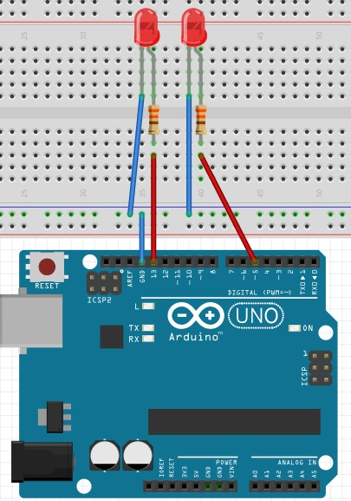

PROGRAM KODU:
DEĞERLENDİRME
Uygulama | İşlem  Basamakları | İş  Alışkanlığı | Süre |  | TOPLAM
Ders Öğretmeni: İmza:

İŞİN ADI: |  |  |  | TEMRİN NO:
Arduino Uno’nun 5, 6, 7. Pinlerine Bağlı  Ledleri Aynı Anda Yakma |  |  |  | 3
DEVRE ŞEMASI:

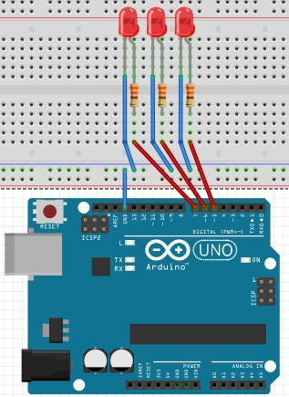

PROGRAM KODU:
DEĞERLENDİRME
Uygulama | İşlem  Basamakları | İş  Alışkanlığı | Süre |  | TOPLAM
Ders Öğretmeni: İmza:

İŞİN ADI: |  |  |  | TEMRİN NO:
Arduino Uno’nun 13. Pinine bağlı Ledi Aralıklı  Yakıp Söndürme |  |  |  | 4
DEVRE ŞEMASI:

PROGRAM KODU:
DEĞERLENDİRME
Uygulama | İşlem  Basamakları | İş  Alışkanlığı | Süre |  | TOPLAM
Ders Öğretmeni: İmza:

İŞİN ADI: |  |  |  | TEMRİN NO:
Arduino Uno’nun 2. Ve 13. Pinlerine bağlı  Ledleri Flip-Flop Yakma |  |  |  | 5
DEVRE ŞEMASI:

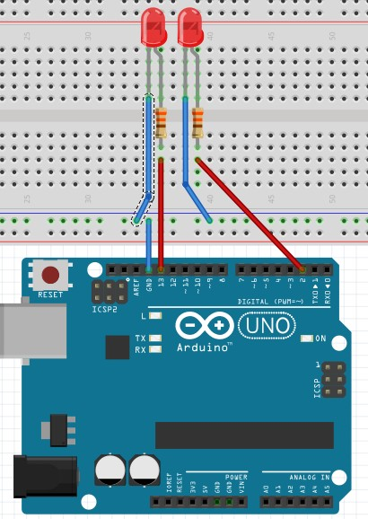

PROGRAM KODU:
DEĞERLENDİRME
Uygulama | İşlem  Basamakları | İş  Alışkanlığı | Süre |  | TOPLAM
Ders Öğretmeni: İmza:

İŞİN ADI: |  |  |  | TEMRİN NO:
Arduino Uno’nun 5, 6, 7. Pinlerine Bağlı Ledleri  Aynı Anda Yakıp Söndüren Program |  |  |  | 6
DEVRE ŞEMASI:

PROGRAM KODU:
DEĞERLENDİRME
Uygulama | İşlem  Basamakları | İş  Alışkanlığı | Süre |  | TOPLAM
Ders Öğretmeni: İmza:

İŞİN ADI: |  |  |  | TEMRİN NO:
Arduino Uno’nun 2. İle 11. Pinleri Arasındaki  10 Ledi Soldan Sağa Yakan Program |  |  |  | 7
DEVRE ŞEMASI:
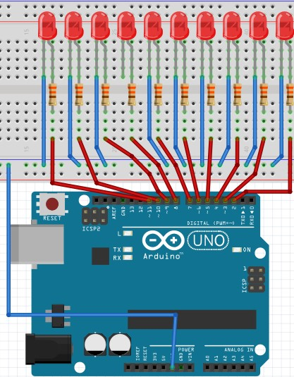

PROGRAM KODU:
DEĞERLENDİRME
Uygulama | İşlem  Basamakları | İş  Alışkanlığı | Süre |  | TOPLAM
Ders Öğretmeni: İmza:

İŞİN ADI: |  |  |  | TEMRİN NO:
Arduino Uno’nun 2 İle 11. Pinleri Arasındaki  10 Ledi Sağdan Sola Yakan Program |  |  |  | 8
DEVRE ŞEMASI:

PROGRAM KODU:
DEĞERLENDİRME
Uygulama | İşlem  Basamakları | İş  Alışkanlığı | Süre |  | TOPLAM
Ders Öğretmeni: İmza:

İŞİN ADI: |  |  |  | TEMRİN NO:
Arduino Uno’nun 2 İle 11. Pinleri Arasındaki  10 Ledi Birer Boşlukla Yakan Program |  |  |  | 9
DEVRE ŞEMASI:

PROGRAM KODU:
DEĞERLENDİRME
Uygulama | İşlem  Basamakları | İş  Alışkanlığı | Süre |  | TOPLAM
Ders Öğretmeni: İmza:

İŞİN ADI: |  |  |  | TEMRİN NO:
Arduino Uno’nun 2. Pine Bağlı Butona  Basıldığında 13. Pinde Bağlı Olan Ledi Yakma |  |  |  | 10
DEVRE ŞEMASI:
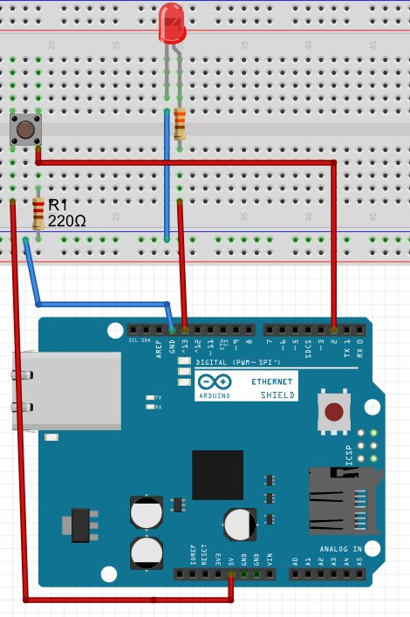

PROGRAM KODU:
DEĞERLENDİRME
Uygulama | İşlem  Basamakları | İş  Alışkanlığı | Süre |  | TOPLAM
Ders Öğretmeni: İmza:

İŞİN ADI: |  |  |  | TEMRİN NO:
Arduino Uno’nun 2. Pine Bağlı Butona Basılı Olduğu Sürece 13. Pinde Bağlı Olan Ledi  Yakma |  |  |  | 11
DEVRE ŞEMASI:
PROGRAM KODU:
DEĞERLENDİRME
Uygulama | İşlem  Basamakları | İş  Alışkanlığı | Süre |  | TOPLAM
Ders Öğretmeni: İmza:

İŞİN ADI: |  |  |  | TEMRİN NO:
Arduino Uno’nun 2. Pine Bağlı Butona Basılı Olduğu Sürece 10. Ve 13. Pinlerdeki ledleri  Flip Flop olarak yakma |  |  |  | 12
DEVRE ŞEMASI:
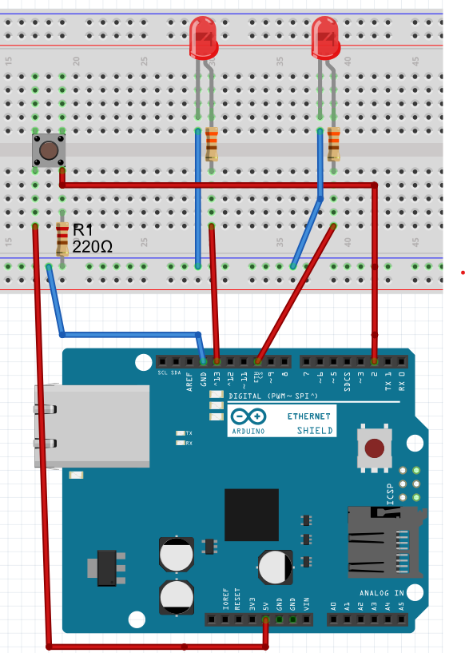

PROGRAM KODU:
DEĞERLENDİRME
Uygulama | İşlem  Basamakları | İş  Alışkanlığı | Süre |  | TOPLAM
Ders Öğretmeni: İmza:

İŞİN ADI: |  |  |  | TEMRİN NO:
Arduino Uno’nun 2. Pine Bağlı Butona  Basıldığında 13. Pin’e Bağlı Olan Led’i Yakıp 5sn Sonra Kendiliğinden Sönmesi |  |  |  | 13
DEVRE ŞEMASI:
PROGRAM KODU:
DEĞERLENDİRME
Uygulama | İşlem  Basamakları | İş  Alışkanlığı | Süre |  | TOPLAM
Ders Öğretmeni: İmza:

İŞİN ADI: |  |  |  | TEMRİN NO:
Arduino Uno’nun 2. Pine Bağlı Butona  Basıldığında 7. Ve 13. Pinler Arasındaki 8 Led’in Yanıp 5 Sn Sonra Sönmesi |  |  |  | 14
DEVRE ŞEMASI:
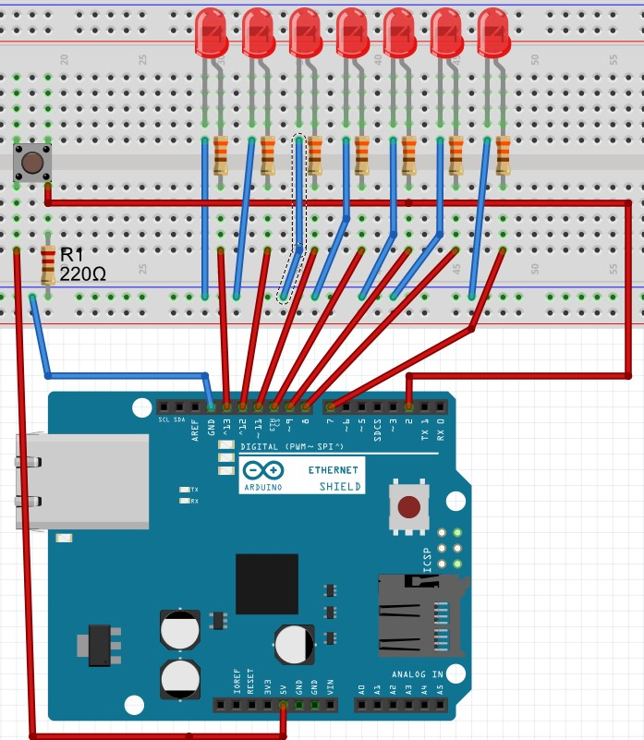
PROGRAM KODU:
DEĞERLENDİRME
Uygulama | İşlem  Basamakları | İş  Alışkanlığı | Süre |  | TOPLAM
Ders Öğretmeni: İmza:

İŞİN ADI: |  |  |  | TEMRİN NO:
Arduino Uno’ya Enerji Verildiğinde 13. Pin’e Bağlı Led’in Yanması Ve 2. Pindeki Butona  Basıldığında 5 Sn Sonra Sönmesi |  |  |  | 15
DEVRE ŞEMASI:
PROGRAM KODU:
DEĞERLENDİRME
Uygulama | İşlem  Basamakları | İş  Alışkanlığı | Süre |  | TOPLAM
Ders Öğretmeni: İmza:

İŞİN ADI: |  |  |  | TEMRİN NO:
Arduino Uno’nun 2. Pine Bağlı Butona  Basıldığında 12. Ve 13. Pindeki Ledleri Yakan Ve 3. Pindeki Butona Basıldığında Söndüren  Program |  |  |  | 16
DEVRE ŞEMASI:
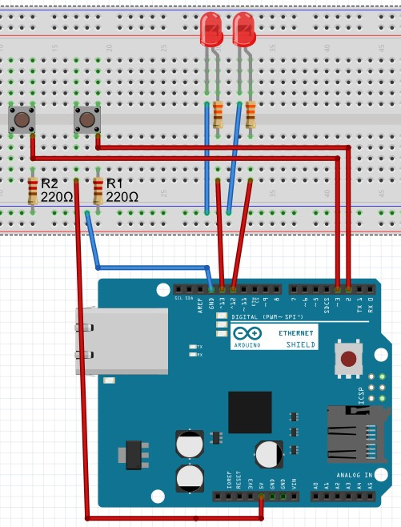
PROGRAM KODU:
DEĞERLENDİRME
Uygulama | İşlem  Basamakları | İş  Alışkanlığı | Süre |  | TOPLAM
Ders Öğretmeni: İmza:

İŞİN ADI: |  |  |  | TEMRİN NO:
Arduino Uno’nun 2. Ve 3. Pinindeki  Butonlara Aynı Anda Basıldığında 13. Pindeki Ledi Yakan Program |  |  |  | 17
DEVRE ŞEMASI:
PROGRAM KODU:
DEĞERLENDİRME
Uygulama | İşlem  Basamakları | İş  Alışkanlığı | Süre |  | TOPLAM
Ders Öğretmeni: İmza:

İŞİN ADI: |  |  |  | TEMRİN NO:
Arduino Unonun 2. Pininde bulunan butona 1 Kez basıldığında 13. Pindeki ledi yakan 2.  Kez basıldığında Söndüren Program |  |  |  | 18
DEVRE ŞEMASI:
PROGRAM KODU:
DEĞERLENDİRME
Uygulama | İşlem  Basamakları | İş  Alışkanlığı | Süre |  | TOPLAM
Ders Öğretmeni: İmza:

İŞİN ADI: | TEMRİN NO:
Arduino Uno ile Seri Port Bağlantısı | 19
SERİ PORT NEDİR?
Seri haberleşme bilgilerin tek hat üzerinden ardarda gönderilmesiyle yapılır. RS232 portu ile seri haberleşmede bir veri gönderme ve bir de veri alma hattı olarak iki hat kullanılır. Arduino UNO R3 üzerinde bu pinler 0 numaralı dijital pininin özellği olan RX veri alma ve 1 numaralı dijital pinin özelliği olan TX veri gönderme pini üzerinden sağlanır.
Kartımız üzerinde USB seri port dönüştürücü chip bulunduğu için direkt olarak USB kablosu üzerinden bilgisayar ile seri haberleşme sağlayabiliriz.
0 ve 1 nolu dijital pinler aynı anda hem dijital pin hem de seri iletişim pini olarak kullanılamazlar. Aynı pinler programlama için de kullanıldığından bu pinlere bağlı seri iletişim cihazları var ise bu cihazı arduino cihazımızdan ayırmadan program yüklemeye çalışırsak idemiz hata mesajı verecektir.

Bağlantı işlemi için programımızın void.setup()
yapısı içerisinde Serial.begin(9600)
fonksiyonu ile tanımlarız ve parantezler içerisine haberleşme hızını integer cinsinden değerini yazarız. Böylece seri iletişim pinlerini başlatmış oluruz.
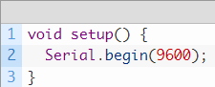

Yukarıdaki kod ile seri haberleşme hızımızı ayarlamış olduk. Şimdi ise bilgileri seri porta nasıl göndereceğimize bakalım.
Bir değişkenin değerini, bir metni ya da bir sayıyı seri porta göndermek
için Serial.print() ve Serial.println() fonksiyonları kullanılır. Gönderilecek bilgiler parantezler arasına yazılır.

Serial.print() fonksiyonunda gönderilen veri ekrana basılır ve aynı satırdan devam eder.

Serial.println() fonksiyonunda ise gönderilen veri ekrana yazıldıktan sonra bir alt satıra geçerek yeni satırdan devam eder.

Seri port üzerinden veri gönderirken mümkün olduğunca Türkçe karakter kullanmamaya özen gösterin.

Şimdi bir deneme kodu yazalım.

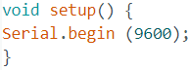

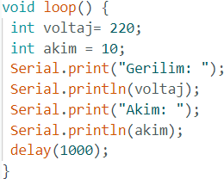

Kodlarımızı arduino uno’muza yükledikten sonra seri portumuzdaki sinyalleri takip etmek için, USB kablomuzu çıkarmadan Arduino
IDE’mizin “Araçlar” menümüzden “Seri Port Ekranı” kısmını seçiyoruz ya da CTRL+Shift+M tuş kombinasyonumuza basıyoruz ve karşımıza seri port ekranı geliyor.

Burada sağ alt kısımda bulunan haberleşme hızı kısmını “9600 baud” seçiyoruz. Artık arduinomuzun seri port üzerinden gönderdiği bilgileri Seri Port Ekranı’ndan görebiliyoruz.

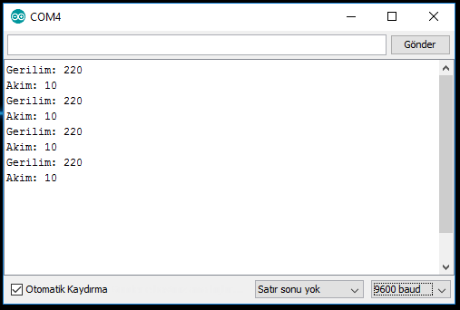

Bir anda seri haberleşme bölümüne geçmemizdeki amaç analogRead() fonksiyonumuzu kullanırken analog okunan ve hesaplanan değerleri görsel olarak göstermekti.
DEĞERLENDİRME
Uygulama | İşlem  Basamakları | İş  Alışkanlığı | Süre | TOPLAM
Ders Öğretmeni: İmza:

İŞİN ADI: |  |  |  | TEMRİN NO:
Arduino Uno ile Seri Port ekranında  Potansiyometre değeri okuma |  |  |  | 20
DEVRE ŞEMASI:

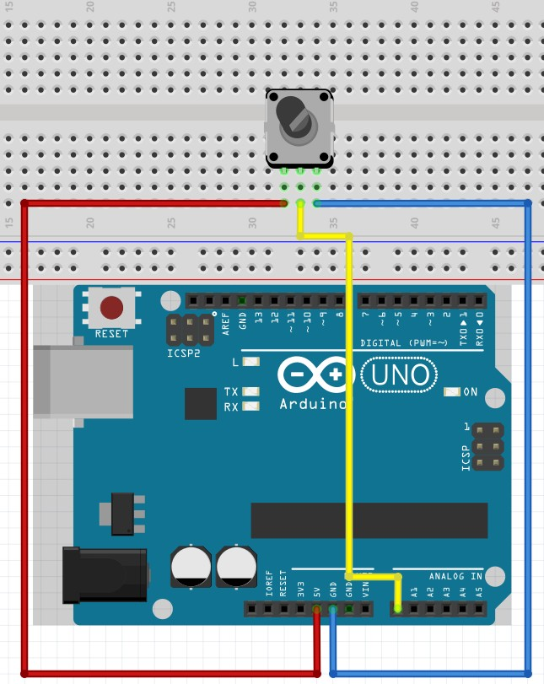

PROGRAM KODU:

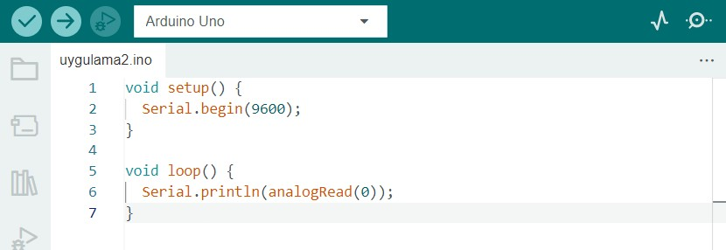

DEĞERLENDİRME
Uygulama | İşlem  Basamakları | İş  Alışkanlığı | Süre |  | TOPLAM
Ders Öğretmeni: İmza:

İŞİN ADI: |  |  |  | TEMRİN NO:
Arduino Uno ile Potansiyometreli 10 Ledli  Bargraph uygulaması |  |  |  | 21
DEVRE ŞEMASI:

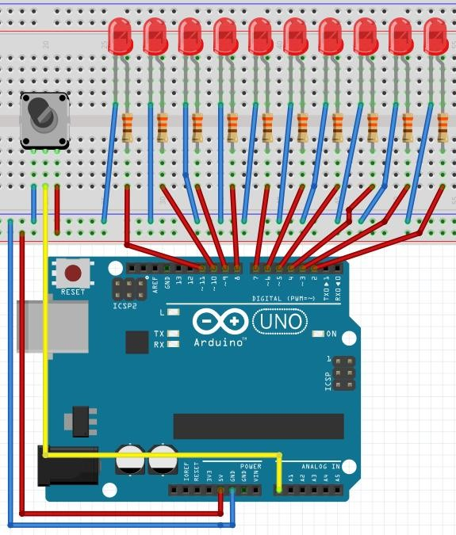

PROGRAM KODU:
DEĞERLENDİRME
Uygulama | İşlem  Basamakları | İş  Alışkanlığı | Süre |  | TOPLAM
Ders Öğretmeni: İmza:

İŞİN ADI: |  |  |  | TEMRİN NO:
Arduino Uno ile LDR li Led Yakma Devresi |  |  |  | 22
DEVRE ŞEMASI:

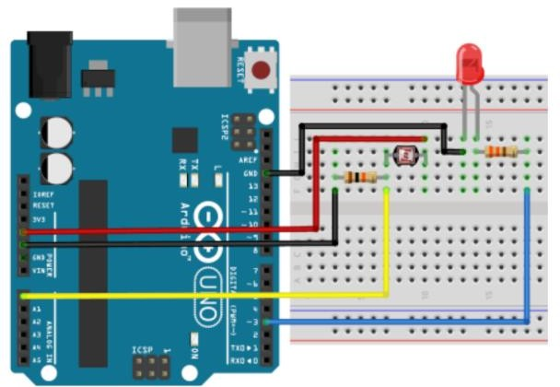

PROGRAM KODU:

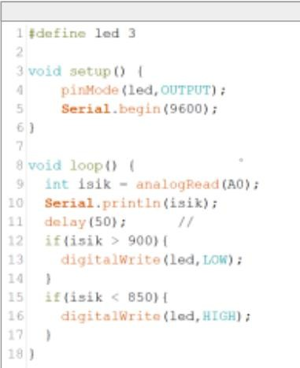

Not: Işığın şiddetine göre değişim gösteren LDR nin direnç değerini, Seri Ekran Okuma alanından öğrenerek hassasiyet ayarı yapabiliriz.
DEĞERLENDİRME
Uygulama | İşlem  Basamakları | İş  Alışkanlığı | Süre |  | TOPLAM
Ders Öğretmeni: İmza:

İŞİN ADI: |  |  |  | TEMRİN NO:
Arduino Uno ile NTC ile Led Yakma ve Seri  Port Ekranında Termometre |  |  |  | 23
DEVRE ŞEMASI:
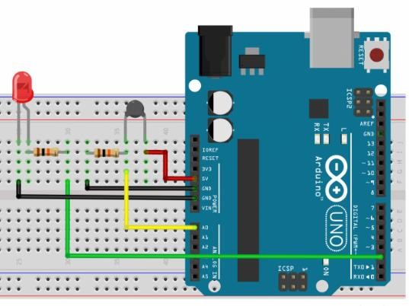

PROGRAM KODU:

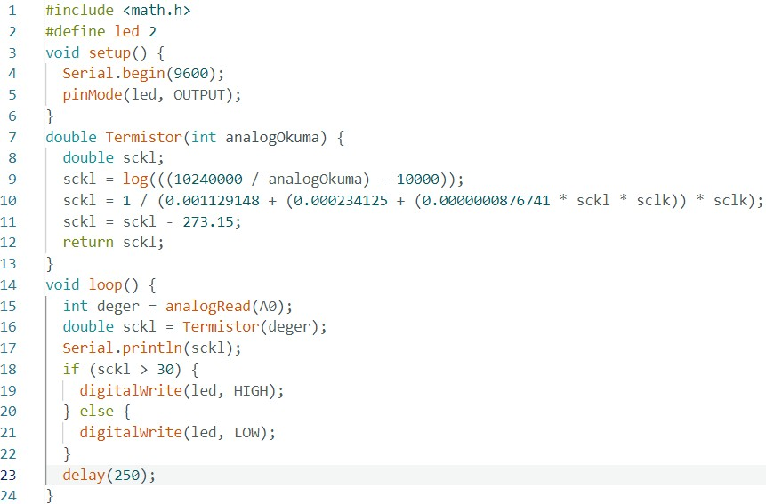

DEĞERLENDİRME
Uygulama | İşlem  Basamakları | İş  Alışkanlığı | Süre |  | TOPLAM
Ders Öğretmeni: İmza:

İŞİN ADI: |  |  |  | TEMRİN NO:
Arduino Uno İle Alev Sensörü Kullanarak  Yangın İhbar Devresi Yapımı |  |  |  | 24
DEVRE ŞEMASI:
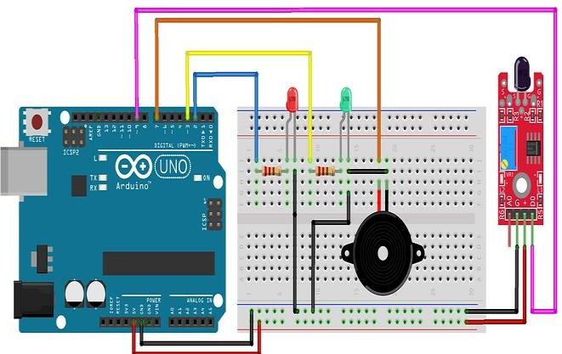

Alev sensörü hem analog hem dijital değer okuyabilmektedir. Bu uygulamamızda dijital girişi kullanacağız. Daha hassas ölçümler için sensörün analog girişini kullanabilirsiniz sensör üzerindeki potansiyometre ile hassasiyetini ayarlayabilirsiniz.
Alev sensörü 760-1100 nm arasındaki dalga boyuna sahip alevi tespit edebilmektedir. Yangın söndüren robotlarda ve ateş alıgılama sistemlerinde kullanılan sensördür.

PROGRAM KODU:

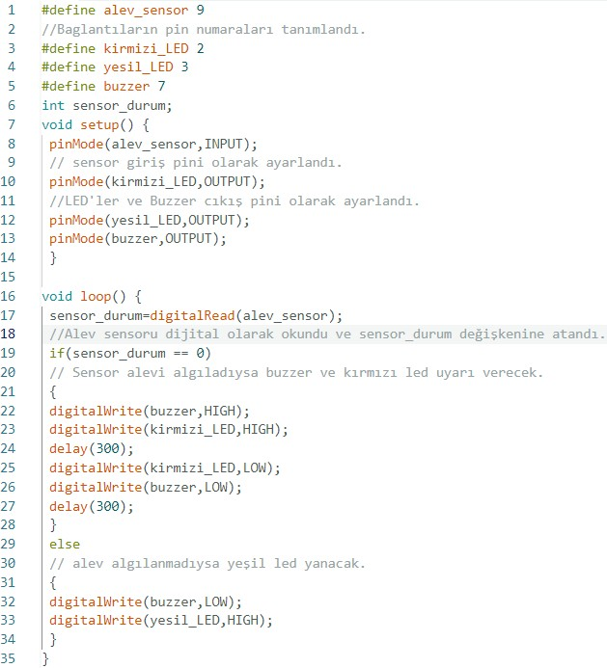

DEĞERLENDİRME
Uygulama | İşlem  Basamakları | İş  Alışkanlığı | Süre |  | TOPLAM
Ders Öğretmeni: İmza:

İŞİN ADI: |  |  |  | TEMRİN NO:
Arduino Uno ile 2X16 LCD’ye Yazı Yazma |  |  |  | 25
DEVRE ŞEMASI:

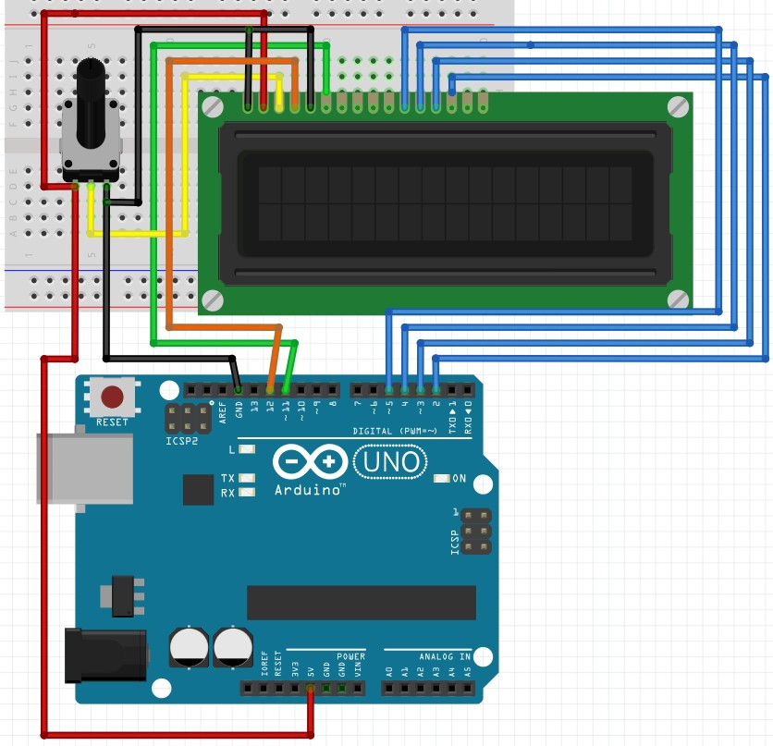
Önemli LCD Fonksiyonları:
lcd.begin(sutun_sayisi, satir_sayisi); LCD ekranın tanınması için setup fonksiyonu içerisinde kullanılır. LCD kurulumu için fonksiyona sütun ve satır sayısı eklenmelidir.
lcd.print("Canik MTAL"); LCD ekrana yazı yazdırmak için kullanılır. lcd.setCursor(sütun_sayısı, satır_sayısı); LCD ekran üzerinde imlecin yerini ayarlamak için kullanılır. Sütun ve satır sayıları 0'dan başlamaktadır. Örneğin alt satıra inmek için fonksiyon içerisine (0,1) yazılmalıdır. Böylece imleç, 0. sütun ve 1. satıra gidecektir. İmlecin yeri ayarlandıktan sonra yazma işlemi, imlecin bulunduğu yerden başlar. lcd.clear(); LCD ekranda yazan her şeyi siler ve imleci en başa alır.

PROGRAM KODU:

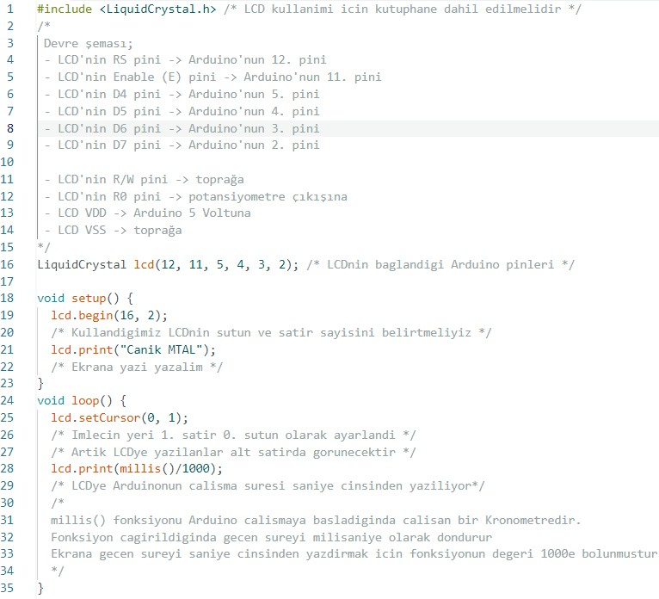

DEĞERLENDİRME
Uygulama | İşlem  Basamakları | İş  Alışkanlığı | Süre |  | TOPLAM
Ders Öğretmeni: İmza:

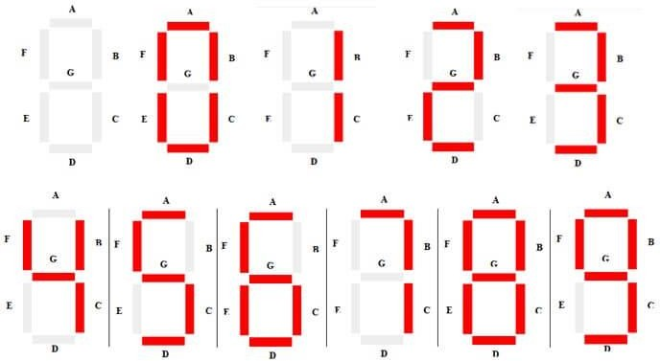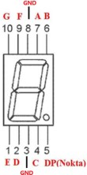
İŞİN ADI: |  |  |  | TEMRİN NO:
Arduino Uno ile Ptansiyometrenin değerini  LCD Ekrana Yazdırma |  |  |  | 26
DEVRE ŞEMASI:

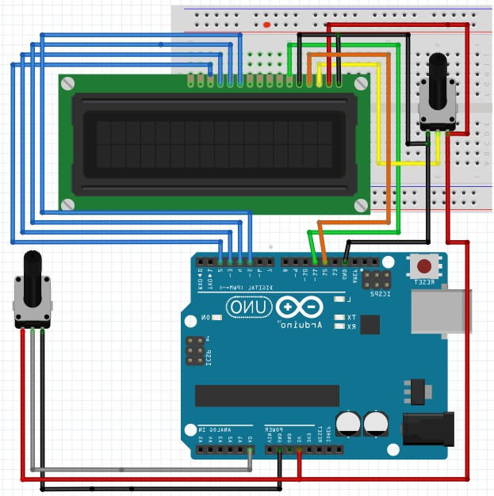

PROGRAM KODU:

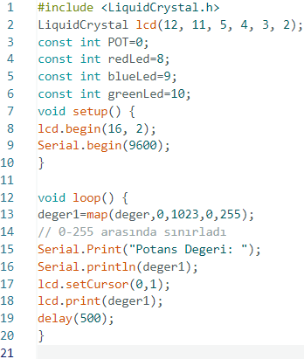

DEĞERLENDİRME
Uygulama | İşlem  Basamakları | İş  Alışkanlığı | Süre |  | TOPLAM
Ders Öğretmeni: İmza:

İŞİN ADI: |  |  |  | TEMRİN NO:
Arduino Uno ile 7 Segment Display ile 0-9  İleri Sayıcı |  |  |  | 27
DEVRE ŞEMASI:

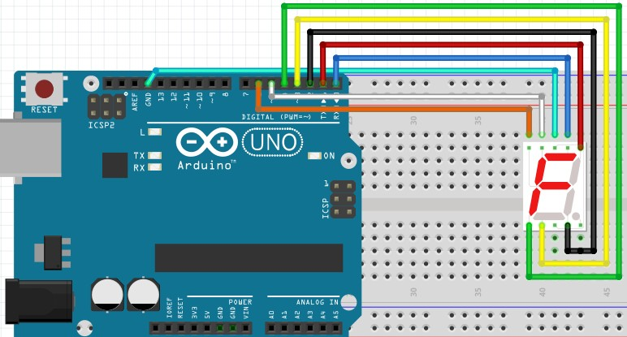

PROGRAM KODU:
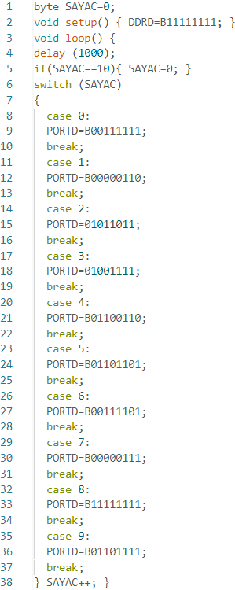
DEĞERLENDİRME
Uygulama | İşlem  Basamakları | İş  Alışkanlığı | Süre |  | TOPLAM
Ders Öğretmeni: İmza:

İŞİN ADI: |  |  |  | TEMRİN NO:
Arduino Uno ile 7 Segment Display ile 9-0  Geri Sayıcı |  |  |  | 28
DEVRE ŞEMASI:

PROGRAM KODU:
DEĞERLENDİRME
Uygulama | İşlem  Basamakları | İş  Alışkanlığı | Süre |  | TOPLAM
Ders Öğretmeni: İmza:

İŞİN ADI: |  |  |  | TEMRİN NO:
Arduino Uno İle 13. Pine bağlı butona basıldığında 7 Segment Display 0-9 İleri  Sayıcı |  |  |  | 29
DEVRE ŞEMASI:
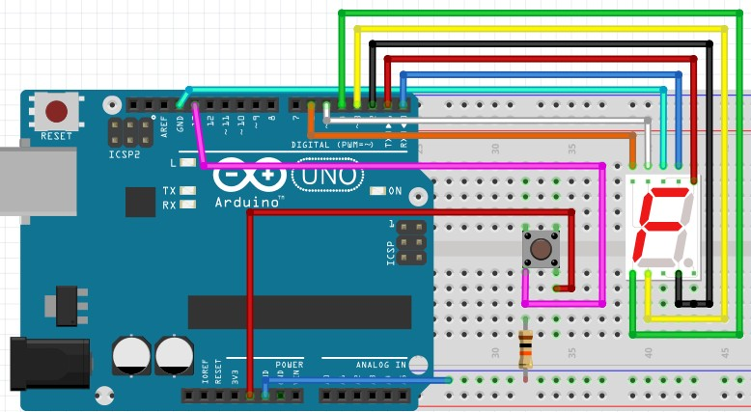

PROGRAM KODU:
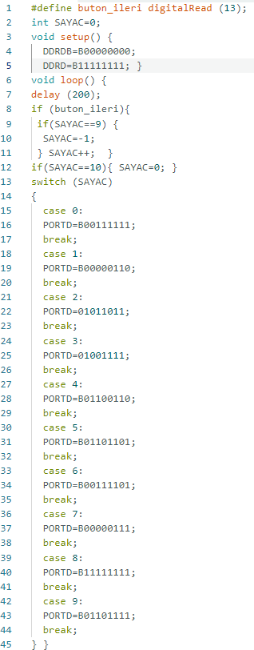
DEĞERLENDİRME
Uygulama | İşlem  Basamakları | İş  Alışkanlığı | Süre |  | TOPLAM
Ders Öğretmeni: İmza:

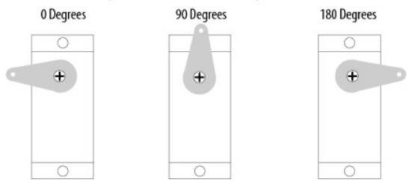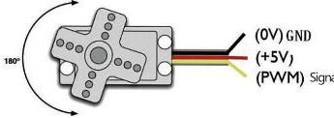
İŞİN ADI: |  |  |  | TEMRİN NO:
Arduino Uno İle 13. Pine bağlı butona basıldığında 7 Segment Display 9-0 Geri  Sayıcı |  |  |  | 30
DEVRE ŞEMASI:

PROGRAM KODU:
DEĞERLENDİRME
Uygulama | İşlem  Basamakları | İş  Alışkanlığı | Süre |  | TOPLAM
Ders Öğretmeni: İmza:

İŞİN ADI: |  |  |  | TEMRİN NO:
Arduino Uno İle Servo Motor Açısal Hareket  Ettirme |  |  |  | 31
DEVRE ŞEMASI:

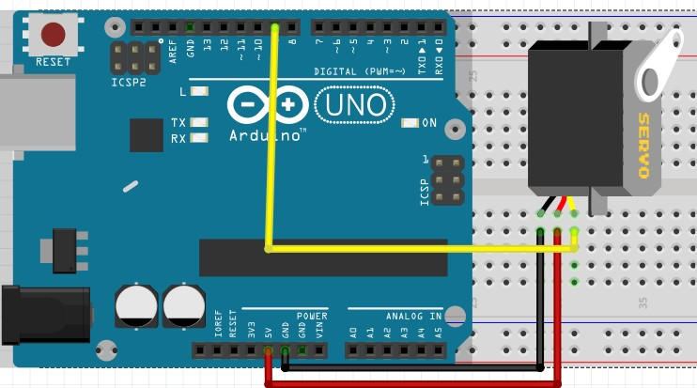

PROGRAM KODU:

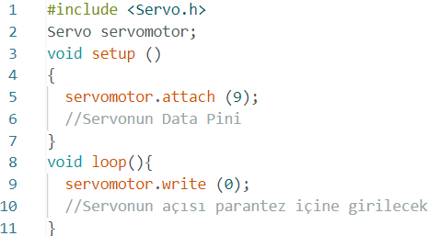

Not:
DEĞERLENDİRME
Uygulama | İşlem  Basamakları | İş  Alışkanlığı | Süre |  | TOPLAM
Ders Öğretmeni: İmza:

İŞİN ADI: |  |  |  | TEMRİN NO:
Arduino Uno’lu Potansiyometre İle Servo  Motor Açısal Kontrol |  |  |  | 32
DEVRE ŞEMASI:

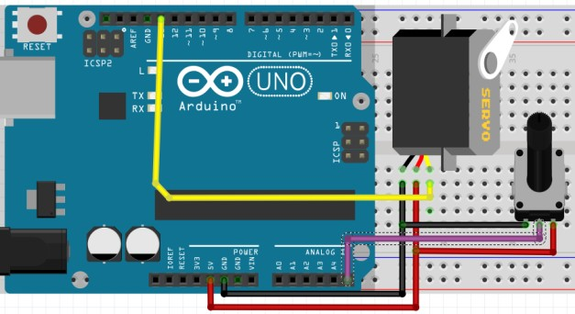

PROGRAM KODU:

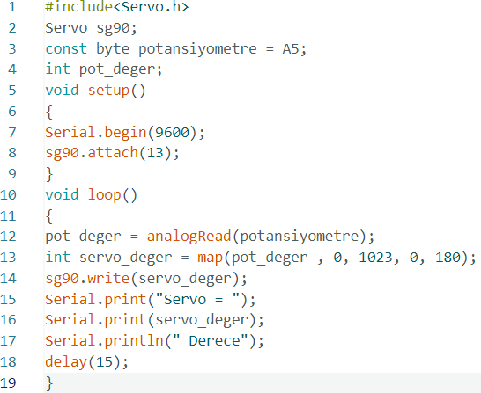

Not: Seri port ekranını kullanarak Potansiyometreden gelen değere göre Servo motorun aldığı açıyı aynı anda izleyebiliriz.
DEĞERLENDİRME
Uygulama | İşlem  Basamakları | İş  Alışkanlığı | Süre |  | TOPLAM
Ders Öğretmeni: İmza:

İŞİN ADI: |  |  |  | TEMRİN NO:
Arduino Uno ile DC Motorun L298N Motor Sürücü Kartı ile kullanımı |  |  |  | 33
DEVRE ŞEMASI:
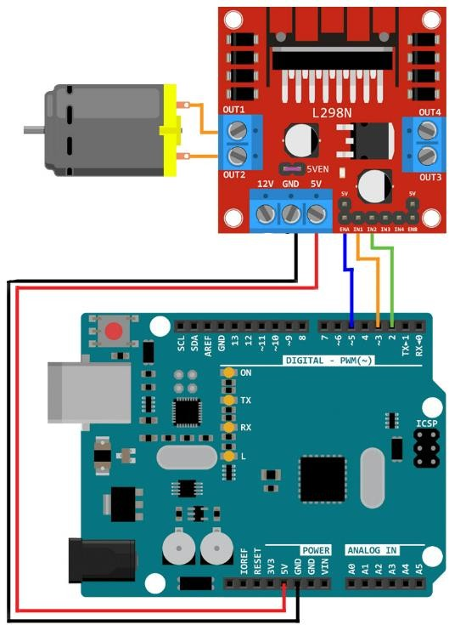

PROGRAM KODU:

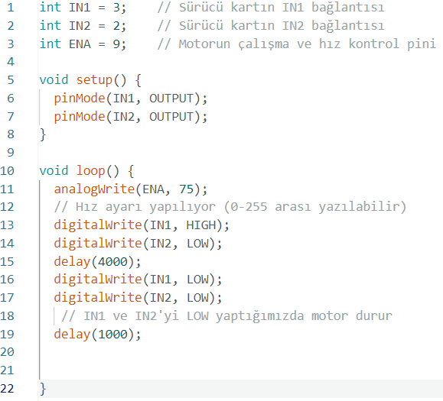

DEĞERLENDİRME
Uygulama | İşlem  Basamakları | İş  Alışkanlığı | Süre |  | TOPLAM
Ders Öğretmeni: İmza:

İŞİN ADI: |  |  |  | TEMRİN NO:
Arduino Uno İle LM35 Sıcaklık Sensörü  Kullanımı |  |  |  | 34
DEVRE ŞEMASI:
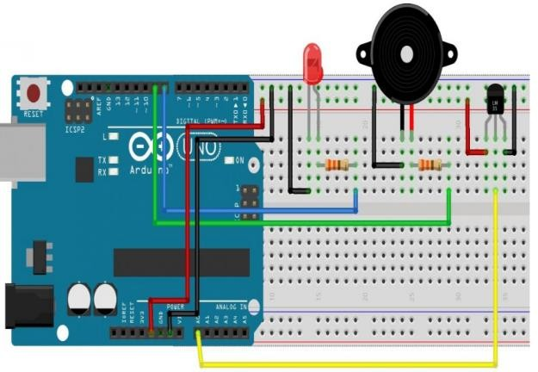

PROGRAM KODU:

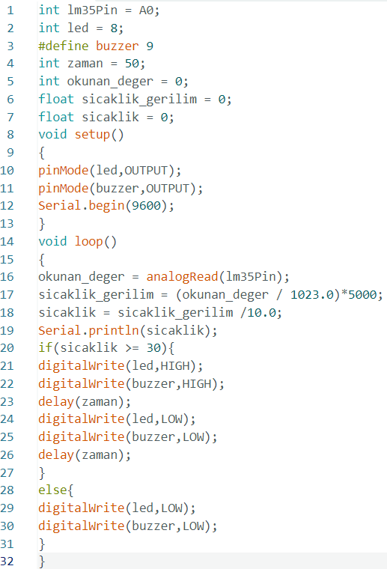

DEĞERLENDİRME
Uygulama | İşlem  Basamakları | İş  Alışkanlığı | Süre |  | TOPLAM
Ders Öğretmeni: İmza:

İŞİN ADI: |  |  |  | TEMRİN NO:
Arduino Uno MQ2 Gaz Sensörü Uygulaması |  |  |  | 35
DEVRE ŞEMASI:
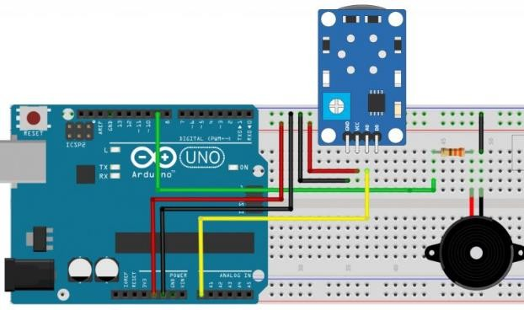

PROGRAM KODU:

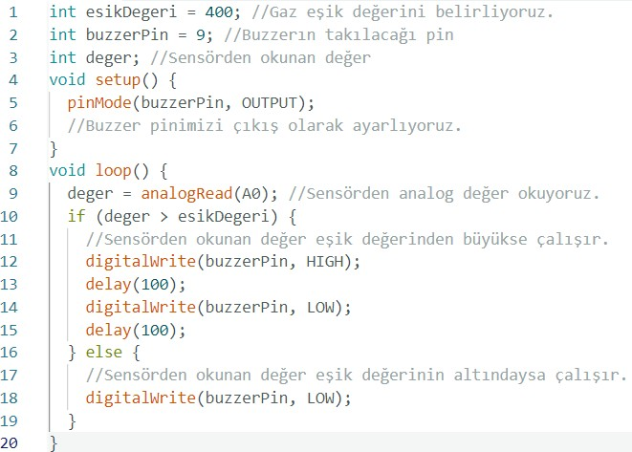

Not: Buzzer Yerine Led’de bağlanabilir. Ayrıca MQ Gaz Sensörleri içinde aynı kodu kullanabiliriz.
DEĞERLENDİRME
Uygulama | İşlem  Basamakları | İş  Alışkanlığı | Süre |  | TOPLAM
Ders Öğretmeni: İmza:

İŞİN ADI: |  |  |  | TEMRİN NO:
Arduino Uno İle Hareket Sensörü (Pır Sensör)  Kullanımı HC-SR04 |  |  |  | 36
DEVRE ŞEMASI:
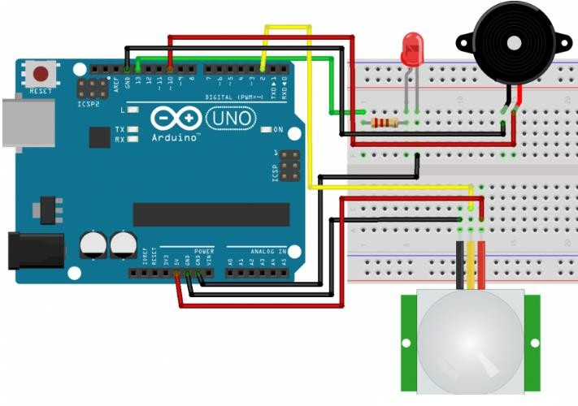

PROGRAM KODU:

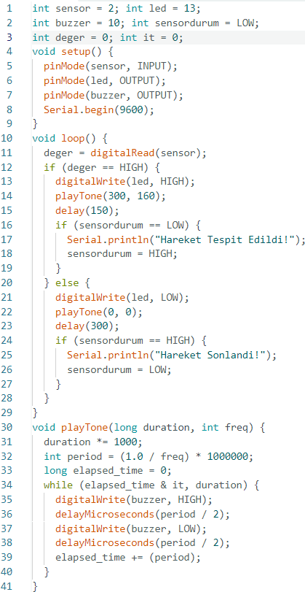
DEĞERLENDİRME
Uygulama | İşlem  Basamakları | İş  Alışkanlığı | Süre |  | TOPLAM
Ders Öğretmeni: İmza:

İŞİN ADI: |  |  |  | TEMRİN NO:
Arduino Uno İle Ses Sensörü İle Desibel Ölçer  Yapımı |  |  |  | 37
DEVRE ŞEMASI:
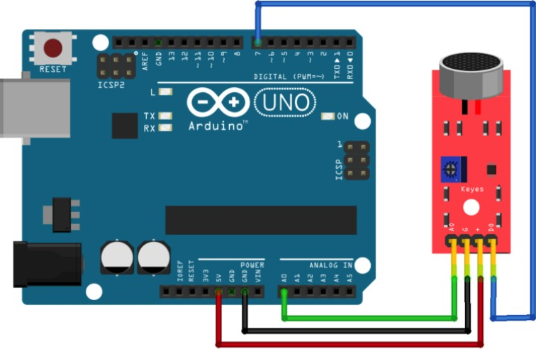

PROGRAM KODU:

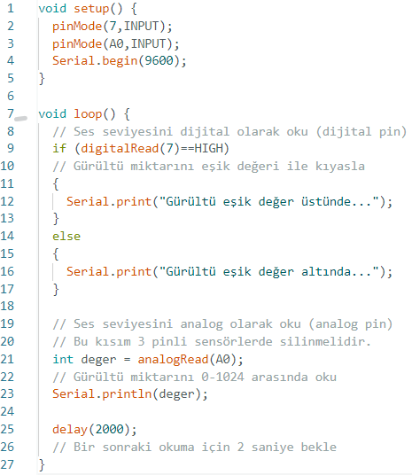

DEĞERLENDİRME
Uygulama | İşlem  Basamakları | İş  Alışkanlığı | Süre |  | TOPLAM
Ders Öğretmeni: İmza:

